Eksamensspørgsmål i temaet

Velfærdsstat eller konkurrencestat

- Redegør for det økonomiske kredsløb.

- Undersøg beskæftigelsen i Danmark i figur 1 og 2 (se bilag 1) og forklar, hvordan mangel på arbejdskraft påvirker samfundsøkonomien.

- Diskuter hvad der kan gøres for at påvirke beskæftigelsen i Danmark med inddragelse af bilag 1, og diskuter i den forbindelse om ændringen af den danske velfærdsstatsmodel til en konkurrencestat er en måde at løse udfordringerne på.

Bilag 1: Udvalgte statistikker fra Danmarks Statistik, 2020-2022

Bilag 2: ”Sådan øger vi velstanden i Danmark - 5 konkrete forslag”, Dansk Arbejdsgiverforening, 18.12.2020

BILAG 1: Udvalgte statistikker fra Danmarks Statistik, 2020-2022
Figur 1: Andel af virksomheder, der melder om mangel på arbejdskraft (procent pr. måned)
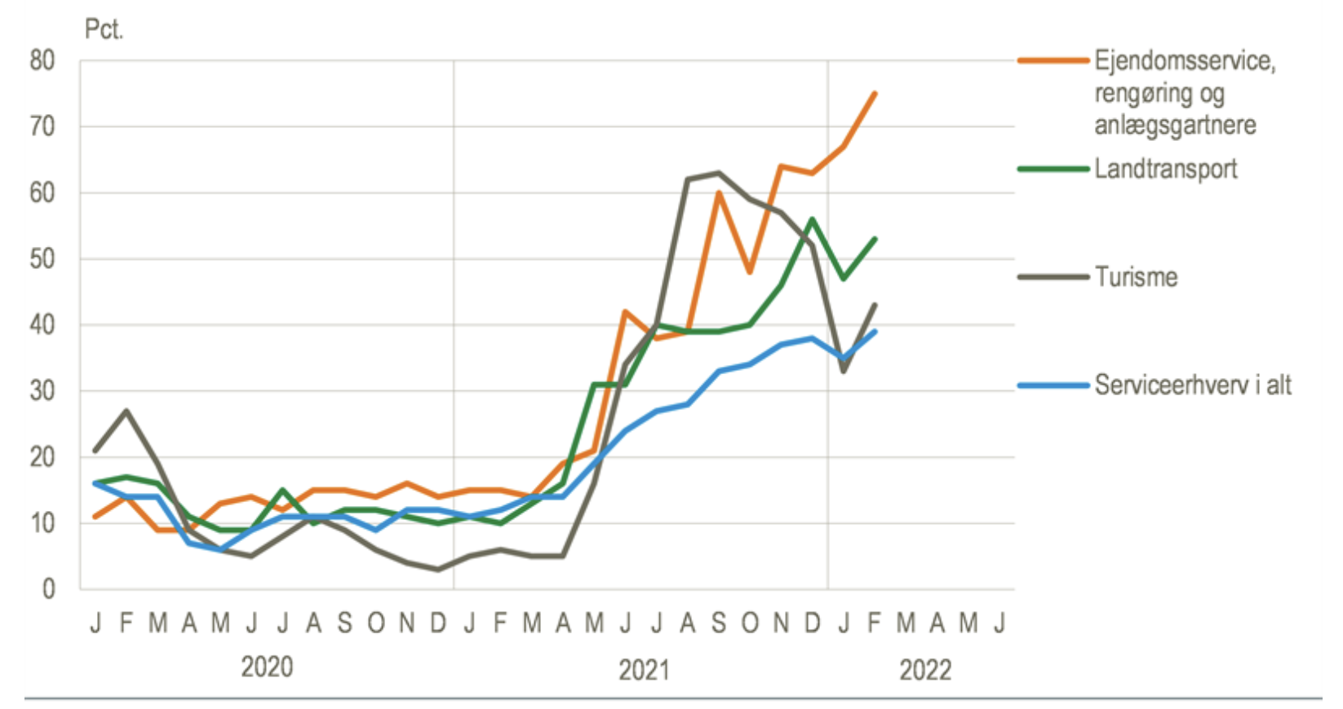
Figur 2: Ledigheden. Sæsonkorrigeret.
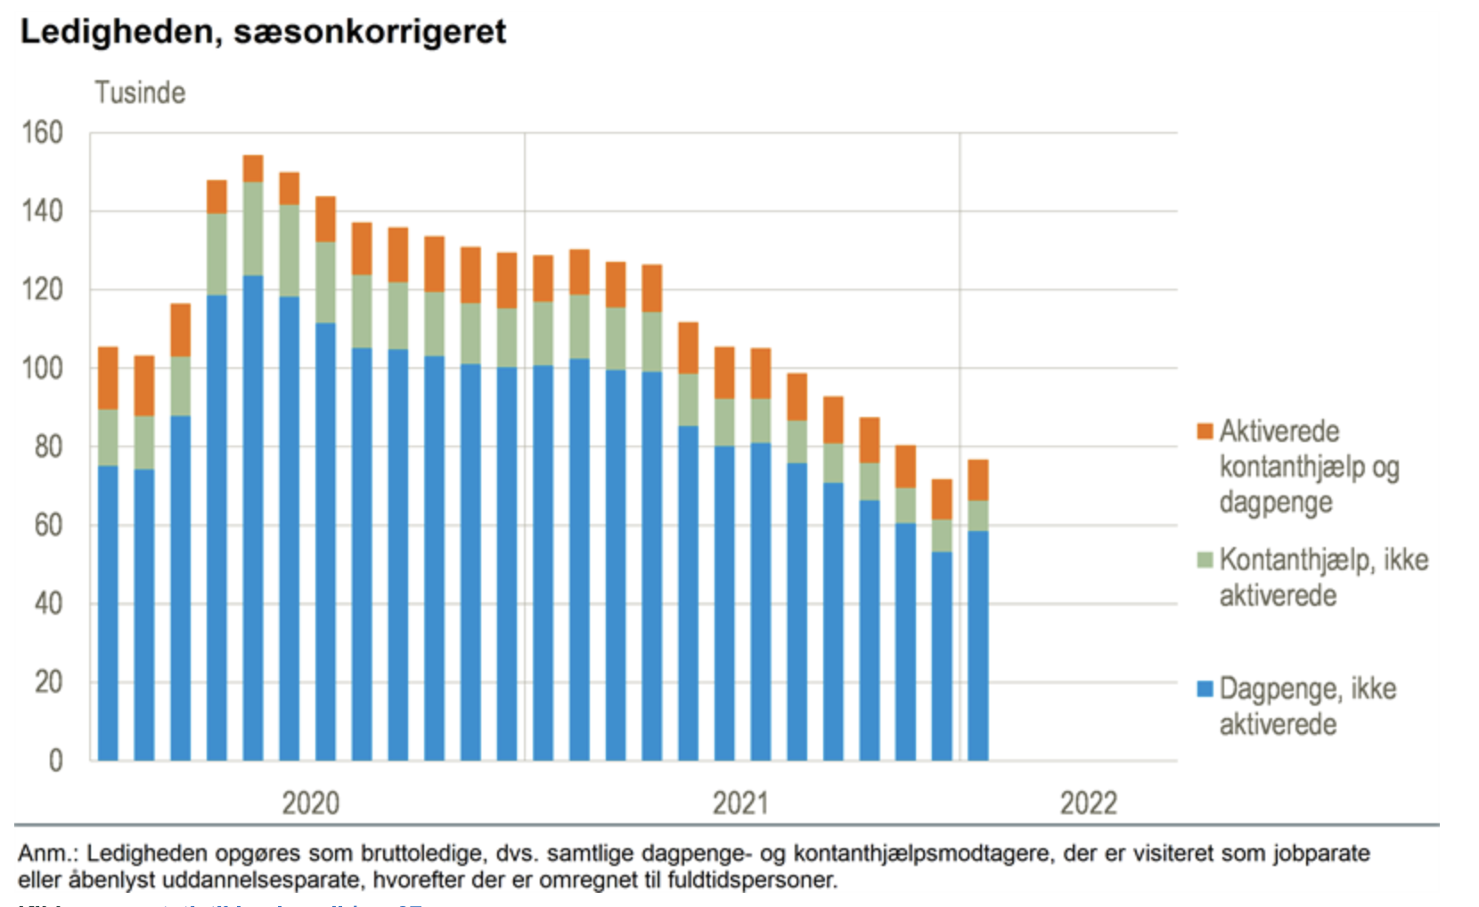

BILAG 2: ”Sådan øger vi velstanden i Danmark - 5 konkrete forslag”, Dansk Arbejdsgiverforening, 18.12.2020

Øget arbejdsudbud vil sikre solidt afsæt for virksomhederne efter krisen
Arbejdsudbuddet er det samlede antal arbejdstimer, som er til rådighed i et samfund. Arbejdsudbuddet kan øges enten ved at få flere folk i arbejde, eller ved at få folk, der allerede er i arbejde, til at arbejde flere timer. Hvis man øger arbejdsudbuddet over tid vil man øge beskæftigelsen tilsvarende…Når danske virksomheder har adgang til den nødvendige arbejdskraft, kan de vokse og skabe velstand og vækst i Danmark. Derfor er det på nuværende tidspunkt vigtigt, at politikere gennemfører reformer, der øger arbejdsudbuddet, så virksomhederne står godt rustet til genopretningen på den anden side af krisen.

1. Sænk beløbsgrænsen for udenlandske medarbejdere, der rekrutteres via beløbsordningen
Hvis vi sænker indtægtsgrænsen i beløbsordningen til 360.000 kr., vil det gøre det lettere for Danmark at tiltrække vigtige udenlandske medarbejdere. Finansministeriet har lavet regneeksempler der viser, at en øget indvandring, som følge af lavere beløbsgrænse, kan øge arbejdsudbuddet med 2.700 personer.

2. Lav en reform af SU
En reform af SU kan bidrage til at øge beskæftigelsen. Et forslag er fx at erstatte SU på de videregående uddannelsers kandidatdel med statsligt garanterede studielån.

3. Afskaf efterlønnen
Den resterende del af efterlønnen bør afvikles. Et konkret forslag er fx at den sidste person får mulighed for at starte på efterløn ved udgangen af 2024. De, der har tilmeldt sig efterlønsordning, men som ikke får ret til efterløn, får automatisk udbetalt deres efterlønsbidrag skattefrit ved udgangen af 2020. Forslaget skønnes at øge arbejdsudbuddet med 7.000 personer i 2025 stigende til omkring 20.000 personer i 2030.

4. Modregning af arbejdsindkomst i folkepensionen bør afskaffes
Modregningen i folkepension, andre sociale ydelser og skat gør, at en del folkepensionister har en meget lille gevinst ved at arbejde. Hvis modregningen afskaffes, forventer man, at det vil resultere i at arbejdsudbuddet øges med 1.000 fuldtidspersoner.

5. Flere offentligt ansatte på fuldtid
Kommunerne og regionerne bør planlægge ansættelsen af medarbejdere bedre ved at udbyde færre stillinger på deltid og flere på fuldtid. En mindre udbredt brug af deltidsarbejde kan bidrage til at reducere manglen på medarbejdere i både den offentlige og private sektor. Hvis arbejdstiden øges for de offentligt ansatte inden for pædagoger, folkeskolelærere, sygeplejersker og andre på omsorgsområdet, kontor- og sekretærarbejde mv., så arbejdstiden i alle kommuner og regioner kommer op på niveauet for de kommuner og regioner, som har den højeste arbejdstid i dag, vil tiltaget kunne løfte arbejdsudbuddet med 16.000 fuldtidspersoner i 2030.

